2024年随县公平竞争审查

第三方评估报告

湖北季梁律师事务所
2024年7月

目录
一、前言 1
二、公平竞争审查宏观政策、实施细则发展趋势及总结 3
（一）宏观政策层面 3
（二）实施细则层面 5
（三）总结 7
二、评估对象 8
三、评估目标 8
四、评估方法 9
五、各成员单位2023年5月1日至2024年4月30日发文数据汇总与对比 11
（一）各成员单位2023年5月1日至2024年4月30日发文情况汇总 11
（二）各成员单位三次评估发文情况对比 13
（三）总结 16
六、涉嫌违反公平竞争原则的行政文件的个案分析 17
（一）案例一 17
（二）案例二 19
（三）案例三 20
（四）案例四 22
（五）案例五 24
（六）总结 25
七、随县公平竞争审查工作开展情况的SWOT分析 27
（一）SWOT分析法概述 27
（二）运用SWOT分析法来评估随县公平竞争审查工作开展情况的必要性 27
（三）随县公平竞争审查工作开展过程中的优势分析（S） 28
（四）随县公平竞争审查工作开展过程中的劣势分析（W） 28
（五）随县公平竞争审查工作开展过程中的机遇分析（O） 29
（六）随县公平竞争审查工作开展过程中的威胁分析（T） 30
（七）随县公平竞争审查工作开展情况SWOT分析矩阵 30
八、随县公平竞争审查工作的完善路径 31
九、结语 32

一、前言
2016年6月1日，国务院颁布《国务院关于在市场体系建设中建立公平竞争审查制度的意见》（国发〔2016〕34号），其中指出公平竞争是市场经济的基本原则，各级政府应当对排除、限制竞争的各类政策措施进行清理和废除。上述意见也普遍被视作我国公平竞争审查制度的滥觞，标志着公平竞争审查制度作为一项国家层面的重大顶层设计在我国正式开始推进，《公平竞争审查制度实施细则》《公平竞争审查第三方评估实施指南》《招标投标领域公平竞争审查规则》《公平竞争审查条例》等配套文件也先后发布，为公平竞争审查制度的实践提供了更为具体的操作指引，进一步夯实了我国公平竞争审查的制度框架。
而随县作为湖北省最年轻的县，对于公平竞争审查工作一直保持着极高的热情，将其作为优化营商环境的重要一环，随县公平竞争审查工作联席会议办公室（随县市场监督管理局）也自2022年开始连续两年委托湖北季梁律师事务所对随县县直机关的存量规范性文件进行公平竞争审查评估，并制作了相应的评估报告。2024年5月，湖北季梁律师事务所再次受随县公平竞争审查工作联席会议办公室（随县市场监督管理局）的委托，成立项目组对县直的23个机关在2023年5月1日至2024年4月30日发布的行政文件进行公平竞争审查第三方评估，此次评估除了筛查违反公平竞争原则的行政文件外，还将结合前两次评估的情况，对随县的公平竞争审查工作实施情况进行一次全面的剖析。
在随县公平竞争审查工作联席会议办公室（随县市场监督管理局）的大力支持下，此次评估工作得以有序开展，随县县直的23个成员单位也对项目组的工作给予了全力配合，但囿于时间紧迫和经验有限，本报告内容难免存在管中窥豹的短板，诚请各位领导、专家和同仁予以指正。

湖北季梁律师事务所
二○二四年七月

二、公平竞争审查宏观政策、实施细则发展趋势及总结

（一）宏观政策层面

发布时间 | 文件名称 | 对实施公平竞争审查制度的要求 | 立法位阶
2016.6 | 国务院关于在市场体系建设中建立公平竞争审查制度的意见 | 公平竞争是市场经济的基本原则，是市场机制高效运行的重要基础；规范政府有关行为，防止出台排除、限制竞争的政策措施，逐步清理废除妨碍全国统一市场和公平竞争的规定和做法 | 国务院规范性文件
2017.9 | 中共中央、国务院关于营造企业家健康成长环境弘扬优秀企业家精神更好发挥企业家作用的意见 | 落实公平竞争审查制度，确立竞争政策基础性地位；反对垄断和不正当竞争，反对地方保护、依法清理废除妨碍全国统一市场和公平竞争的规定和做法，完善权利平等、机会平等、规则平等的市场环境，促进各种所有制经济依法依规平等使用生产要素、公开公正参与市场竞争、同等受到法律保护 | 党内法规制度
2018.9 | 中共中央、国务院关于完善促进消费体制机制 进一步激发居民消费潜力的若干意见 | 全面实施公平竞争审查制度，加快建立全国统一、开放、竞争、有序的市场体系，打破地域分割和市场分割 | 党内法规制度
2019.10 | 中共中央关于坚持和完善中国特色社会主义制度 推进国家治理体系和治理能力现代化若干问题的决定 | 加快完善社会主义市场经济体制；完善高标准市场体系，完善公平竞争审查制度，全面实施市场准入负面清单制度，改革生产许可制度，健全破产制度；强化竞争政策基础地位，落实公平竞争审查制度，加强和改进反垄断和反不正当竞争执法 | 党内法规制度
2019.10 | 优化营商环境条例 | 政府有关部门应当加大反垄断和反不正当竞争执法力度，有效预防和制止市场经济活动中的垄断行为、不正当竞争行为以及滥用行政权力排除、限制竞争的行为，营造公平竞争的市场环境 | 行政法规
2021.1 | 中共中央办公厅、国务院办公厅印发《建设高标准市场体系行动方案》 | 增强公平竞争审查制度刚性约束；探索建立公平竞争审查举报处理和回应机制，及时核查举报涉及的问题；健全公平竞争审查机制，进一步明确和细化纳入审查范围的政策措施类别；出台公平竞争审查例外规定适用指南，建立例外规定动态调整和重大事项实时调整机制；研究制定行业性审查规则，进一步细化认定标准 | 党内法规制度
2022.10 | 中国共产党第二十次全国代表大会报告 | 完善产权保护、市场准入、公平竞争、社会信用等市场经济基础制度，优化营商环境 | 党内法规制度

（二）实施细则层面

发布时间 | 文件名称 | 核心内容 | 立法位阶
2017.10 | 公平竞争审查制度实施细则（暂行） | 行政机关以及法律法规授权的具有管理公共事务职能的组织，在制定市场准入、产业发展、招商引资、招标投标、政府采购、经营行为规范、资质标准等涉及市场主体经济活动的规章、规范性文件和其他政策措施时，应当进行公平竞争审查，评估对市场竞争的影响，防止排除、限制市场竞争 | 部门规范性文件
2019.2 | 公平竞争审查第三方评估实施指南 | 本指南所称第三方评估，是指受政策制定机关委托，由利害关系方以外的组织机构，依据一定的标准和程序，运用科学、系统、规范的评估方法，对有关政策措施进行公平竞争评估，或者对公平竞争审查其他有关工作进行评估，形成评估报告供政策制定机关决策参考的活动 | 部门规范性文件
2021.2 | 公平竞争审查制度实施细则 | 行政机关以及法律、法规授权的具有管理公共事务职能的组织，在制定市场准入和退出、产业发展、招商引资、招标投标、政府采购、经营行为规范、资质标准等涉及市场主体经济活动的规章、规范性文件、其他政策性文件以及“一事一议”形式的具体政策措施时，应当进行公平竞争审查，评估对市场竞争的影响，防止排除、限制市场竞争 | 部门规范性文件
2022.6 | 中华人民共和国反垄断法 | 行政机关和法律、法规授权的具有管理公共事务职能的组织在制定涉及市场主体经济活动的规定时，应当进行公平竞争审查；行政机关和法律、法规授权的具有管理公共事务职能的组织滥用行政权力，实施排除、限制竞争行为的，由上级机关责令改正；对直接负责的主管人员和其他直接责任人员依法给予处分 | 法律
2023.4 | 公平竞争审查第三方评估实施指南 | 本指南所称第三方评估，是指各级公平竞争审查工作联席会议办公室或者各政策制定机关根据职责，委托第三方机构，依据本指南规定的标准和程序，运用科学、系统、规范的评估方法，对本地区或者本部门公平竞争审查制度实施情况、有关政策措施以及公平竞争审查其他有关工作进行评估，形成评估报告供委托单位或者其他有关政府部门决策参考的活动 | 部门规范性文件
2024.3 | 招标投标领域公平竞争审查规则 | 本规则所称公平竞争审查，是指行政机关和法律、法规授权的具有管理公共事务职能的组织对拟制定的招标投标领域涉及经营主体经济活动的规章、行政规范性文件、其他政策性文件以及具体政策措施是否存在排除、限制竞争情形进行审查评估的活动 | 部门规章
2024.6 | 公平竞争审查条例 | 起草涉及经营者经济活动的法律、行政法规、地方性法规、规章、规范性文件以及具体政策措施（以下统称政策措施），行政机关和法律、法规授权的具有管理公共事务职能的组织（以下统称起草单位）应当依照本条例规定开展公平竞争审查  县级以上人民政府将公平竞争审查工作情况纳入法治政府建设、优化营商环境等考核评价内容 | 行政法规

（三）总结
前述公平竞争审查宏观政策、实施细则乃是本次第三方评估的指导依据，通过回溯公平竞争审查宏观政策、实施细则的发展趋势，可以看出在宏观政策层面，公平竞争审查的位阶呈逐步提升的态势，经历了与反垄断、反不正当竞争等制度捆绑并列到相对独立的全国统一大市场的支柱性制度，再到市场经济基础制度的变化；而在实施细则层面，则呈现出审查领域和对象的逐步深入和细化的态势。但综合上述发展态势，仍可发现公平竞争审查实施层面的相关文件的立法位阶并不高，多为部门规范性文件，只有《中华人民共和国反垄断法》一部法律级别的文件，而该法对于审查不力的惩戒也限于对相关工作人员进行处分，并未直接波及审查机关，这也就导致大多数审查机关只将工作重点放在书面制度的构建上，对于具体的审查工作的主观积极性并不高。
在本次第三方评估进行期间，国务院于2024年6月16日发布《公平竞争审查条例》（国令783号，2024年8月1日施行），相较于此前的《公平竞争审查制度实施细则》等文件，《公平竞争审查条例》对审查标准等进行了调整完善，也明确了“县级以上人民政府将公平竞争审查工作情况纳入法治政府建设、优化营商环境等考核评价内容”。同时，《公平竞争审查条例》作为一部行政法规，后续也将制定出台配套的实施细则，该实施细则应当会对公平竞争审查工作的约束监督保障机制作更为细化的规定，可能会在一定程度上扭转目前公平竞争审查机关“主观上不愿审，客观上审不了”的被动局面。

二、评估对象
本次公平竞争审查第三方评估所涉对象为随县公平竞争审查工作联席会议办公室所辖23个成员单位2023年5月1日至2024年4月30日所发布的涉及市场主体经济活动的相关行政文件。

三、评估目标
本次评估的目标是厘清随县公平竞争审查联席会议下辖的23个成员单位的存量政策措施，秉持“提出问题、分析问题、解决问题”的原则，依照《公平竞争审查第三方评估实施指南》《公平竞争审查制度实施细则》等相关文件的规定，对23个成员单位所发布的存量政策措施进行公平竞争审查，并根据审查情况做出评估并提出可复制推广的完善建议。

四、评估方法
本次第三方评估项目组采取定性分析以及定量分析的方法开展评估工作，具体方法如下：
1.梳理23个成员单位在2023年5月1日至2023年4月30日所制发的行政文件以及“一事一议”形式的具体政策措施，作为评估对象。
2.遵循《国务院关于在市场体系建设中建立公平竞争审查制度的意见》所明确的基本分析框架以及《公平竞争审查制度实施细则》中规定的审查基本流程以及审查标准，运用定性分析的方法，通过梳理、提炼、归纳相关材料，对照审查标准，从行政文件以及“一事一议”形式的具体政策措施对于市场竞争状况的影响、对于法治政府建设和营商环境优化的影响等角度形成客观评价。
3.通过定量分析的方法，统计各政策制定机关存量政策措施总量以及违反公平竞争审查的政策措施所占比例等数据，以便更加直观地展示随县公平竞争审查工作的开展情况。

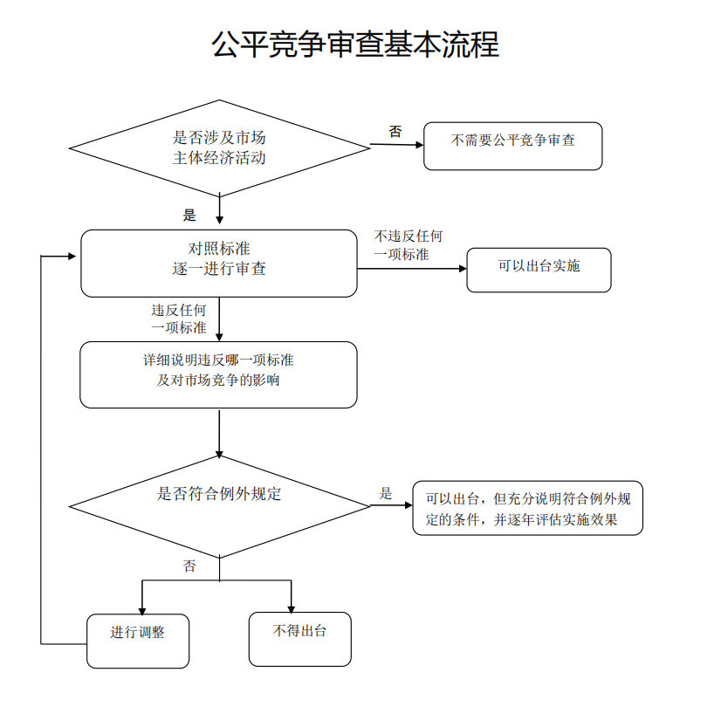

五、各成员单位2023年5月1日至2024年4月30日发文数据汇总与对比

（一）各成员单位2023年5月1日至2024年4月30日发文情况汇总

（二）各成员单位三次评估发文情况对比

（三）总结
23个成员单位在2023年5月1日至2024年4月30日期间累计发文1101件（已剔除党组、人事任免等类型的发文），本次评估项目组从中筛选出40份涉及市场主体经济活动的文件。对比前两次评估的数据，可以看出各成员单位的累计发文总量波动较小（2022评估：746件，2023评估：1103件，2024评估：1101件），特定是2023年和2024年的发文总量基本相同。具体到各成员单位自身的发文量而言，可以看出大部分成员单位在2023年5月1日至2024年4月30日期间的发文总量都有所上升。而就所筛选出的涉及市场主体经济活动的文件总量而言，相比2023评估减少了6件，与2022评估的数量大体相当（2022评估：46件，2023评估：34件，2024评估：40件）。在三次实地走访收集评估材料的过程中，评估项目组明显发现仅就成员单位提供材料的积极性而言，公平竞争审查工作在不同单位就存在较为明显的冷暖不一的情况，这也就导致部分成员单位在三次评估中的文件数量波动特别大，不利于评估项目组制作出一份客观、准确的评估报告。

六、涉嫌违反公平竞争原则的行政文件的个案分析

（一）案例一
文件名称：随县招商引资若干政策规定
文号：随县政发[2024]1号
发布时间：2024年2月23日
发布单位：随县人民政府（随县招商服务中心代为起草）
涉及行业领域：工业制造
涉嫌违反公平竞争原则的规定的内容：
第十三条 对从随县外搬迁落户随县的工业企业，在按期完成固定资产投资且实现税收后，对重要生产设备搬迁给予一定的支持，金额最高不超过100万元
分析：
规定中就重要生产设备搬迁的支持奖励所设定的条件为工业企业从随县外搬迁落户至随县，这显然变相要求有意申请相关奖励的外地企业在随县本地进行投资，而市场监管总局在2022年对于此种政策措施给予了明确的通报批评（详见下图）。
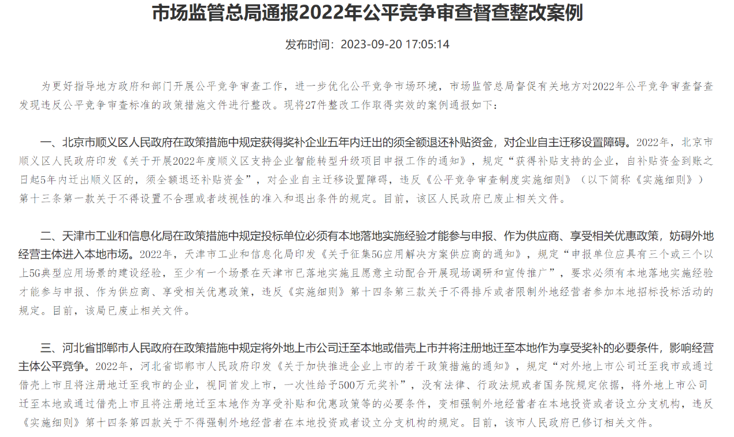
市场监管总局通报2022年公平竞争审查督查整改案例（来源：江苏省药品监督管理局官网）
除去上述第十三条以外，规定中的第四条、第六条、第八条、第九条、第十条、第十一条都将经济奖励的获取与税收挂钩，违反了《公平竞争审查制度实施细则》第十五条第二款之规定。而即将于2024年8月1日施行的《公平竞争审查条例》，相比于《公平竞争审查制度实施细则》和《公平竞争审查条例（征求意见稿）》，则将奖补条件与特定经营者缴纳的税收挂钩的违规行为删除，因此规定中的第四条、第六条、第八条、第九条、第十条、第十一条在2024年8月1日后就不会被认定为涉嫌违反公平竞争原则的政策规定，但制定部门仍应注意奖励的适用对象的范围，避免存在明显的指向性。
综上，规定第十三条对重要生产设备搬迁的支持奖励所设定的条件，违反了《公平竞争审查制度实施细则》第十四条第四款第四项之规定，涉嫌将在本地投资或者设立分支机构作为参与本地招标投标、享受补贴和优惠政策等的必要条件，变相强制外地经营者在本地投资或者设立分支机构，建议修改或删除。

（二）案例二
文件名称：随县人民政府办公室关于印发促进休闲度假区民宿高质量发展十条措施的通知
文号：随县政办发[2024]6号
发布时间：2023年4月26日
发布单位：随县人民政府办公室（随县文化和旅游局代为起草）
涉及行业领域：旅游业
涉嫌违反公平竞争原则的规定的内容：
五、引进品牌民宿 通过连锁、加盟、合资等模式，在随县完成工商注册登记的国内知名品牌民宿，经评定达到国家丙级以上标准的，在随县每新增一家民宿给予5万元一次性奖励
分析：
通知就新增民宿奖励所设定的条件为“通过连锁、加盟、合资等模式，在随县完成工商注册登记的国内知名品牌民宿”， 这也是变相要求有意申请相关奖励的外地企业在随县本地进行投资，但连锁、加盟、合资三种模式中除了合资模式要求外地经营者要在随县本地投资以外，剩余两种模式的核心都是随县本地投资人的投入。因此，通知就引进品牌民宿所设定的奖励条件，违反了《公平竞争审查制度实施细则》第十四条第四款第四项之规定，涉嫌将在本地投资或者设立分支机构作为参与本地招标投标、享受补贴和优惠政策等的必要条件，变相强制外地经营者在本地投资或者设立分支机构，建议将合资模式删除。

（三）案例三
文件名称：县人民政府办公室关于促进建筑业高质量发展的意见
文号：随县政办发[2023]21号
发布时间：2023年11月23日
发布单位：随县人民政府办公室（随县住房和城乡建设局代为起草）
涉及行业领域：建筑业
涉嫌违反公平竞争原则的规定的内容：
一、落实奖励政策（四）实施建筑业“引进来”战略 将总部迁入我县的施工总承包特级（施工综合资质）、施工总承包一级（甲级）企业，按其产值1%的比例给予奖励，连续奖励2年
二、深化机制创新（一）推进招投标制度改革 对本县产值和税收贡献、抢险救灾、公益事业、公用事业积极履行社会责任和县级政府以上表彰的优质工程等荣誉可以在采用“评定分离”纳入定标内容 （二）支持企业总部基地建设 本县注册的一级资质建筑业企业，近三年在本县年均纳税500万元以上、晋升施工总承包特级资质意愿强烈、基础较好的，在申请建设总部基地时，予以适当用地支持，优先保障企业总部落户所需的生产生活用地
分析：
意见所设定的“引进来”战略的奖励对象为将总部迁入随县的施工总承包特级（施工综合资质）、施工总承包一级（甲级）企业，变相要求有意申请相关奖励的外地企业在随县本地进行投资；意见将企业对随县的产值、税收贡献、社会责任的履行情况等纳入“评定分离”的定标内容，变相限制外地经营者参加本地招标投标活动；意见明确优先保障随县本地注册的一级资质建筑业企业建设总部基地时所需的生产生活用地，在土地要素获取方面，给予特定经营者优惠政策。
除去上述三项规定以外，意见就建筑企业增产增收奖励所设定的条件为申请对象年产值总额突破2亿元且足额纳税，将经济奖励的获取与税收挂钩，违反了《公平竞争审查制度实施细则》第十五条第二款之规定。而即将于2024年8月1日施行的《公平竞争审查条例》，相较于《公平竞争审查制度实施细则》和《公平竞争审查条例（征求意见稿）》，则将奖补条件与特定经营者缴纳的税收挂钩的违规行为删除，因此上述规定在2024年8月1日后就不会被认定为涉嫌违反公平竞争原则的政策规定，但制定部门仍应注意奖励的适用对象的范围，避免存在明显的指向性。
综上，意见所设定的三项规定分别违反了《公平竞争审查制度实施细则》第十四条第四款第四项、第十四条第三款第三项、第十五条第一款第三项，以及《招标投标领域公平竞争审查规则》第六条第三项之规定，建议进行修改或删除。

（四）案例四
文件名称：随县人民政府关于进一步优化县级财政扶持经济高质量发展若干政策的通知
文号：随县政发[2024]2号
发布时间：2024年2月23日
发布单位：随县人民政府
涉及行业领域：工业制造、建筑业、农业种植等
涉嫌违反公平竞争原则的规定的内容：
32.实施建筑业“引进来”战略 将总部迁入我县的施工总承包特级（施工综合资质）、施工总承包一级（甲级）企业，按其产值1%的比例给予奖励，连续奖励2年
36.在有效期内整体迁移到随县的高新技术企业，完成相关变更手续且正常经营的，给予10万元奖励
分析：
通知第32项和第36项所设定的奖励对象为迁移到随县的施工企业和高新技术企业，变相要求有意申请相关奖励的外地企业在随县本地进行投资。此外，通知第29项就建筑企业增产增收奖励所设定的条件为申请对象年产值总额突破2亿元且足额纳税，将经济奖励的获取与税收挂钩，违反了《公平竞争审查制度实施细则》第十五条第二款之规定。而即将于2024年8月1日施行的《公平竞争审查条例》，相较于《公平竞争审查制度实施细则》和《公平竞争审查条例（征求意见稿）》，则将奖补条件与特定经营者缴纳的税收挂钩的违规行为删除，因此上述规定在2024年8月1日后就不会被认定为涉嫌违反公平竞争原则的政策规定，但制定部门仍应注意奖励的适用对象的范围，避免存在明显的指向性。
综上，通知第32项和第36项所设定的奖励违反《公平竞争审查制度实施细则》第十四条第四款第四项之规定，建议修改或删除。

（五）案例五
文件名称：随县工业企业头部企业培育三年行动方案
起草单位：随县科学技术和经济信息化局
涉及行业领域：农产品加工、石材建材、先进制造、新能源
涉嫌违反公平竞争原则的规定的内容：
七、奖励办法 （五）头部企业有做强做大增资扩产需求的，在每年全县工业土地指标中优先给予支持
分析：
行动方案中明确将在所评选出的头部企业有做强做大增资扩产需求时，在工业土地指标上给予优先支持，在土地要素获取方面，给予特定经营者优惠政策，有违公平竞争原则。此外，行动方案所设定的评选条件中要求“企业具有较强的盈利能力和可持续发展力，评选年度实缴税金500万元以上，且企业亩均税收高于20万元”并明确将对评选出的企业给予奖励20万元，将经济奖励的获取与税收挂钩，违反了《公平竞争审查制度实施细则》第十五条第二款之规定。而即将于2024年8月1日施行的《公平竞争审查条例》，相较于《公平竞争审查制度实施细则》和《公平竞争审查条例（征求意见稿）》，则将奖补条件与特定经营者缴纳的税收挂钩的违规行为删除，因此上述规定在2024年8月1日后就不会被认定为涉嫌违反公平竞争原则的政策规定，但制定部门仍应注意奖励的适用对象的范围，避免存在明显的指向性。
综上，行动方案明确将对评选出的企业在工业土地指标上给予优先支持，违反了《公平竞争审查制度实施细则》第十五条第一款第三项之规定，建议修改或删除。

（六）总结
项目组从40份涉及市场主体经济活动的文件中发现5份涉嫌违反公平竞争原则的文件，就文件所涉及的排除、限制竞争的规定而言则可以归纳为以下四类：
1.将在本地投资或者设立分支机构作为参与本地招标投标、享受补贴和优惠政策等的必要条件，变相强制外地经营者在本地投资或者设立分支机构；
2.在土地、劳动力、资本、技术、数据等要素获取方面，给予特定经营者优惠政策；
3. 将在本地取得的业绩、荣誉等纳入中标条件，变相限制外地经营者参加本地招投标活动；
4.将奖补条件与特定经营者缴纳的税收挂钩（《公平竞争审查条例》于2024年8月1日施行后，此类奖补将不再被认定为有违公平竞争原则，可以实施但应注重普惠性）。
5份文件实际违反的审查标准的具体情况详见下表。

与前两次评估的结果相比，本次评估所发现的涉嫌违反公平竞争原则的文件中大量出现变相强制外地经营者在本地投资或者设立分支机构的规定，这反映了部分成员单位在短时间内快速提升与之相关的产业的发展的迫切愿望，但这种“总部经济“在当下的经济大环境下即使实际落地又是否能助推本地产业产生积聚效应，以及随县本地的产业配套、人力供给和交通网络等资源禀赋能否真正承载“总部经济”仍有待观察，相关部门对于此种发展模式应审慎对待。

七、随县公平竞争审查工作开展情况的SWOT分析

（一）SWOT分析法概述
SWOT分析最早是由哈佛大学商学院的企业战略决策教授肯尼斯·安德鲁斯(Kenneth R. Andrews)于1971年在其著作《公司战略概念》中提出，主要分析项目有四项即优势（Strength）、劣势（Weakness）、机遇（Opportunity）和挑战（Threat）。SWOT分析常用于企业案例分析，其基本实施路径为基于企业内部的竞争环境和外部的竞争条件，再通过分析研究对象于内部的各种优势、劣势和外部的各种机会、威胁，进而以矩阵的方式对各因素进行排序并运用系统分析的思想对各个影响因素进行比较，最终为决策提供参考。

（二）运用SWOT分析法来评估随县公平竞争审查工作开展情况的必要性
SWOT分析法作为一种策略分析方法，能够帮助策略制定者分析内部条件和外部条件，从而更好地制定应对策略，而政府作为一个以国家力量为支撑的组织与企业存在一定程度的相似性，政府工作的开展也需要合理配置资源并作出最优解，这也就决定了政府工作在推进过程中要充分利用内部和外部资源，了解自身的优势和劣势，理性面对各种机遇和挑战。而随县的公平竞争审查第三方评估至今已进行了三次，公平竞争审查工作在随县机关开展过程中的各种影响因素也已充分显露出来，因此有必要对此项工作进行一次透彻的分析，从而为外来的工作路径优化提供参考。

（三）随县公平竞争审查工作开展过程中的优势分析（S）
1. 公平竞争审查机制纸面的工作制度已在大多数成员单位建立。大多数成员单位已在部门内部下发了公平竞争审查的相关工作文件，其中明确了“谁起草、谁审查”的原则，以及审查对象为涉及市场准入、产业发展、招商引资、招投标、政府采购、资质标准等与市场主体经济活动息息相关的拟发布的政策措施。同时，《公平竞争审查标准及例外规定》《公平竞争审查基本流程》、《公平竞争审查表》等指导性文件也一并下达。据此，可以确定公平竞争审查纸面上的工作制度已在大多数成员单位建立。
2．各成员单位都已在内部确定了公平竞争审查工作的承办股室。在实地走访23个成员单位的过程中，各成员单位的工作对接股室几乎都为法规股或类似股室。因此，目前各成员单位都已在内部确定了公平竞争审查工作的承办股室，且承办股室为负责法制审核等工作的法规股。同时，考虑到合法性审查与公平竞争审查的相似性，采取此种工作分配方式也属合理。

（四）随县公平竞争审查工作开展过程中的劣势分析（W）
1.各成员单位公平竞争审查工作的人员配置和专业能力仍有待提高。各成员单位在内部下达公平竞争审查工作的相关文件时，普遍都会明确要实行“谁起草、谁审查”的原则。而在实际推行过程中，公平竞争审查工作几乎都由法规股或类似股室一力承担，但这些股室往往都是一人一股，完成合法性审查工作已属不易，公平竞争审查则只能有意或无意地忽略。同时，目前对于各成员单位的公平竞争审查培训工作并未常态化地进行，导致相关工作人员对此概念十分模糊，缺乏相应的问题意识，专业能力亟待提高。
2.大多数成员单位的公平竞争审查工作流于形式。通过前面两点说明，我们已经可以看出目前大多数成员单位的公平竞争审查工作的实际开展情况并不乐观，能够制作《公平竞争审查表》并在政府门户网站上公示征求意见已属难得，机关内部OA系统中公平竞争审查板块上往往也只有寥寥几笔的审查通过的结论，至于审查过程和通过的理由则是不言自明的欠奉。

（五）随县公平竞争审查工作开展过程中的机遇分析（O）
前述公平竞争审查宏观政策、实施细则发展趋势已足以说明公平竞争审查工作在当下的重要性，毕竟党的二十大报告已将其与产权保护、市场准入、社会信用并列，定位为市场经济的基础制度。同时，首部行业领域公平竞争审查规则即《招标投标领域公平竞争审查规则》的出台，以及《公平竞争审查条例》开始面向社会征求意见，也充分说明了公平竞争审查工作未来的“康庄大道”。

（六）随县公平竞争审查工作开展过程中的威胁分析（T）
承前所述，目前公平竞争审查的相关政策文件的立法位阶并不高，这也就决定了该工作很难有充足的人力供给和经费保障，只能由其他股室的同事临时客串。同时，公平竞争审查工作在刚性制度约束层面仍有较大的提升细化空间，导致审查机关对于此项工作的主管积极性并不高。最终，多种负面因素叠加，导致公平竞争审查呈现审查积极性不高甚至有抵触阻碍、审查质量不高的状况，如若不能从顶层设计对公平竞争审查制度进行完善，那么这一制度最终只能成为市场经济发展过程中的一缕泡沫。

（七）随县公平竞争审查工作开展情况SWOT分析矩阵
通过运用SWOT分析法，可以得出随县公平竞争审查工作的优势、劣势以及面临的机遇和威胁，据此建立SWOT分析矩阵（详见下图），进而研究探索随县公平竞争审查工作的完善路径。

随县公平竞争审查工作开展情况SWOT分析矩阵

八、随县公平竞争审查工作的完善路径
1. 将公平竞争审查作为优化营商环境的优先事项，从严落实审查制度。严格按照《重大行政决策程序暂行条例》关于“决策草案及相关材料，决策草案涉及市场主体经济活动的，应当包含公平竞争审查的有关情况”的规定，以及《优化营商环境条例》要求，未经审查的政策措施文件一律不得出台发布。健全公平竞争审查联席会议的制度化运转规定。建立定期抽查机制和不定期督查机制，加强典型案例剖析，深入推进实质性审查。
2.强化公平竞争审查的人力和经费保障。在无法增加各成员单位的人员编制的情况下，可考虑将常态化的公平竞争审查纳入政府购买服务项目中，在刚性评估考核的约束下，择优确定服务提供商，运用社会组织的力量来提升公平竞争审查的质量。
3.注重宣传引导，提升社会大众对公平竞争审查工作的知晓度和认同感。目前，公平竞争虽被定位为市场经济的基础制度，但整个公平竞争审查工作仍呈现“上热下冷”的状态，其中一大原因就是社会大众对这一概念的知晓度和认同感明显不足。在缺乏社会大众参与的状况下，仅靠竞争主管部门的单向推动，往往只能是事倍功半。因此，要拓宽公平竞争的宣传渠道，充分利用微信、短视频等媒介载体，广泛普及公平竞争审查的相关政策法规，，提升社会大众对公平竞争审查工作的知晓度和认同感。
4. 提高审查能力并运用数字技术，提升审查质量和效率。竞争主管部门要加大政策解读和培训频次，推动建立审查工作交流制度。要创新审查方法，建立本地区本部门公平竞争审查外部咨询专家库，综合用好协会座谈、抽样调查、实地调研、舆情跟踪等途径，广泛吸纳各方意见。要创新运用大数据等技术，加快实现存量文件全入库、增量文件限期入库，形成统一的政策文件库，引入网络侦测、大语言模型、机器学习等技术，辅助提高审查效率。

九、结语
随州市一级从2021年开始常态化进行存量行政文件的公平竞争审查第三方评估后，随县也紧接着于2022年启动该工作，随县对于公平竞争审查的重视程度显然是不言而喻的，评估项目组在实地走访的过程中也看到大部分成员单位都已将公平竞争审查作为一项常态性工作，但具体到个案的审查质量，大多数成员单位仍是热情有余，力量不足。在《反垄断法》《公平竞争审查条例》《招标投标领域公平竞争审查规则》等公平竞争审查指导性文件陆续出台，党中央将公平竞争定位为市场经济基础制度的大背景下，各级行政部门显然应从各自维度上将公平竞争审查工作向更深层次推进，营造公平的市场竞争秩序和环境，而湖北季梁律师事务所也将继续为随县的公平竞争工作贡献自己的绵薄之力。

